***Муниципальное бюджетное общеобразовательное учреждение «Центр образования №1 «Академия детства» города Смоленска (МБОУ «ЦО №1 «Академия детства»): прошлое и настоящее.***

Муниципальное бюджетное общеобразовательное учреждение «Средняя школа № 40» города Смоленска основана в 1997 году. Учреждение в 2025 году реорганизовано в муниципальное бюджетное общеобразовательное учреждение «Центр образования № 1 «Академия детства» города Смоленска и включает в свой состав три образовательные организации: МБОУ «СШ № 40», МБДОУ "Детский сад № 37 "Мальвинка" и МБДОУ Детский сад № 80 "Веснушка".

В Центре обучается 1748 учащихся (1-11 классы), 516 дошкольников.

**Миссия нашего образовательного Центра** – создание условий для всестороннего развития личности каждого обучающегося, его склонностей, интересов, интеллектуальных и творческих возможностей, социальных и коммуникативных компетенций, формирования научного мировоззрения обучающихся на основе личностно-ориентированного и компетентностного подходов, начиная с дошкольного возраста.

*Школьный корпус МБОУ «ЦО № 1 «Академия детства» включает* 49 учебных кабинетов, общая площадь которых составляет 3 252,3 кв.м. Кабинеты химии, физики, биологии оснащены лаборантскими. Функционируют два спортивных зала общей площадью 550,8 кв.м. Количество рабочих мест для учащихся в двух компьютерных кабинетах информатики - 24. Рабочие места снабжены компьютерами.

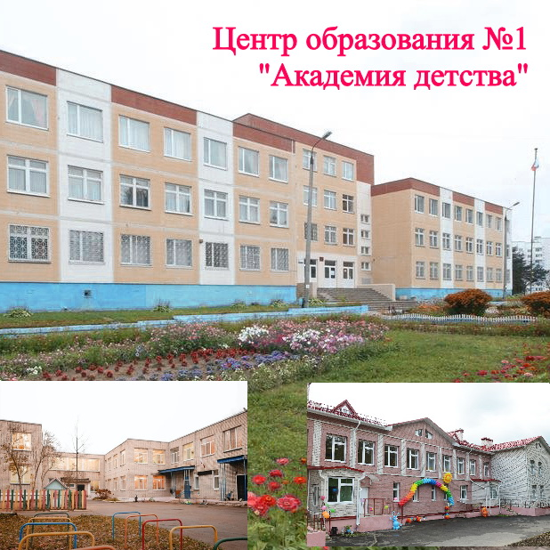

В МБОУ «ЦО № 1 «Академия детства» реализуются следующие образовательные программы:

* уровень дошкольного образования;
* уровень НОО – программа начального общего образования (нормативный   срок освоения – 4 года);
* уровень  ООО – программа основного общего образования (нормативный срок освоения – 5 лет);
* уровень СОО – программа среднего общего образования (нормативный срок освоения – 2 года).

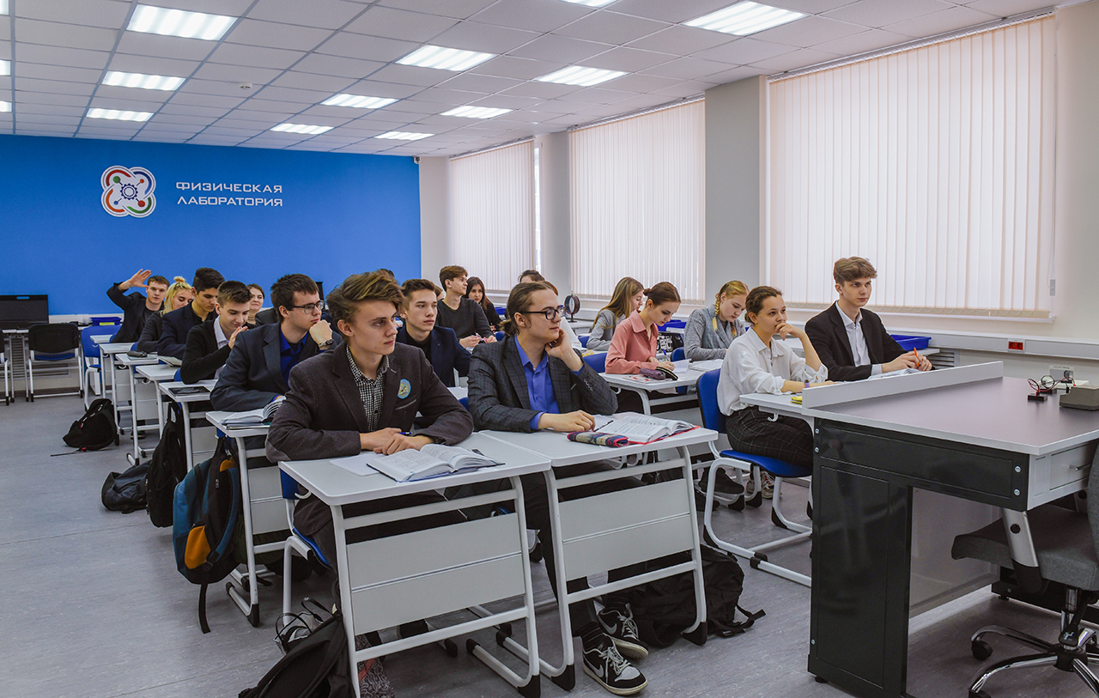

*В Центре действуют кружки по следующим направлениям:*

* художественно-эстетическое;
* научно-исследовательское;
* военно-патриотическое.

       Функционирует библиотека с просторным читальным залом, книгохранилищем и мультимедийной установкой. Имеется фонд школьной медиатеки. Оснащенность учебниками - 100%.

   Для медицинского обслуживания обучающихся предоставлены стоматологический кабинет, кабинет врача и процедурный кабинет.

Столовая – одно из излюбленных мест для ребят и взрослых. Наша столовая оснащена новой удобной мебелью.

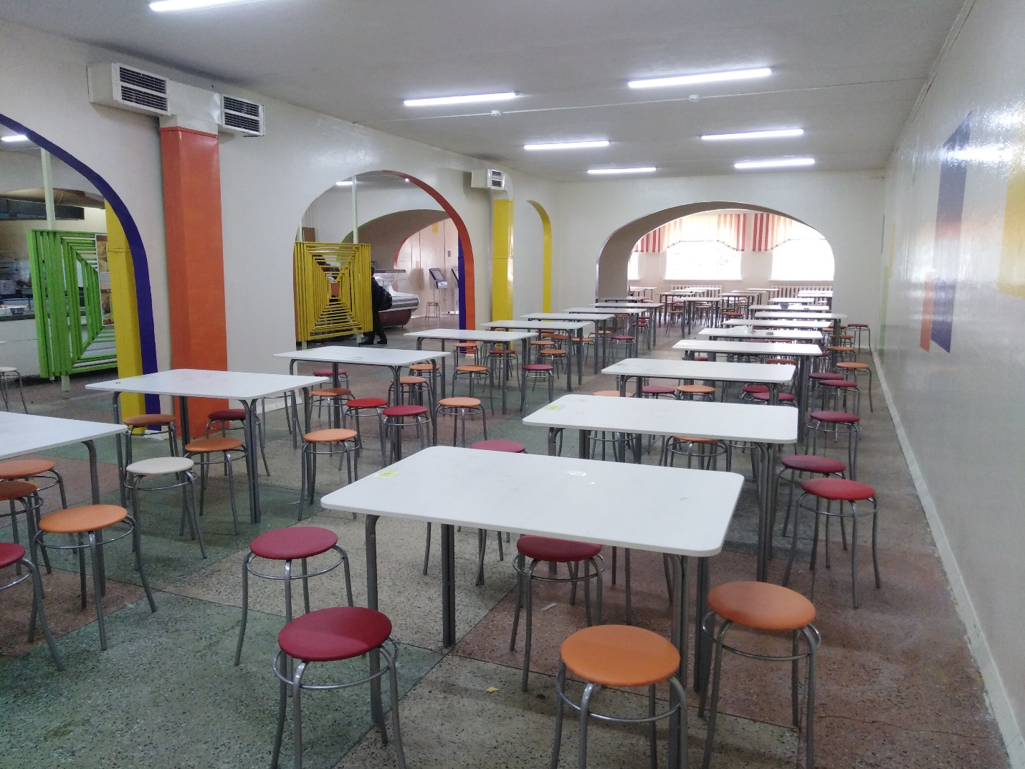

Горячее питание детей во время пребывания в школе, детском саду является одним из важных условий поддержания их здоровья и способности к эффективному обучению. Хорошая организация школьного питания ведёт к улучшению показателей уровня здоровья детей, учитывая, что в Центре они проводят большую часть своего времени.

**История школы № 40**

28 августа 1997 года было принято Постановление главы администрации города Смоленска И. А. Аверченкова за №860 «О вводе в эксплуатацию школы № 40 на 1266 учащихся в микрорайоне «Королевка», улица Валентины Гризодубовой, дом № 6. Коллектив новой школы был сформирован в течение лета 1997 года. Первым директором школы № 40 была **Власова Татьяна Петровна**.

Страницы славной истории нашего учебного заведения написаны замечательными педагогами, работавшими здесь. Благодаря им в стенах этой школы родилось множество традиций, которые учителя бережно сохраняют и приумножают. Одна низ них – постоянный поиск, работа над собой, самообразование и самосовершенствование. Вот почему педагоги школы не раз становились победителями и призёрами различных конкурсов и проектов. Им есть что сказать своим коллегам, своим ученикам.

9 марта 2023 года МБОУ «СШ № 40» одна из первых создала официальный сайт образовательного учреждения на платформе «ГосВеб» и этим самым внесла существенный вклад в показатели региона по цифровому развитию.

У посетителей сайта появилась возможность максимально быстро и удобно находить необходимую информацию, так как все ресурсы стандартизированы, адаптированы под мобильные устройства и планшеты, а также имеют унифицированную навигацию и связаны с важными государственными цифровыми платформами.

Также школьный сайт полезен и родителям обучающихся. Например, при подаче заявления на обучение в школе, им не придется искать необходимые сведения на Госуслугах: в один клик на школьном сайте можно перейти на нужный информационный ресурс и оформить документы.

Кроме того, родителям предоставлена полная информация об образовательном учреждении, позволяющая решить, подходит ли школа для их ребенка, узнать программы, реализуемые на разных уровнях обучения и другую нужную и полезную информацию.

Также ресурсы школьного сайта позволяют напрямую обратиться к директору школы по разным вопросам организации и осуществления образовательного процесса.

А главное – навигация сайта понятна и удобна каждому пользователю.

**«Движение первых»**

19 мая 2022 года в Госдуму РФ был внесен Законопроект о создании нового молодежного движения. Это событие произошло в день празднования 100-летия пионерии. 14 июля того же года президент Владимир Путин подписал федеральный закон «О российском движении детей и молодежи». Изначально предполагалось, что организация будет называться «Большая перемена». Сейчас отделения движения созданы во всех муниципалитетах страны, включая и новые территории.

«Движение первых» развивает свою деятельность по всей России. И в нашем Центре недавно начал формироваться свой Совет Первых, в первое время мы выполнили важную задачу — начали принимать обучающихся начальной школы в организацию, которой руководит Движение Первых — Орлята России. Это значит, что детские общественные организации будут и дальше воспитывать новые поколения россиян! Под руководством опытного активиста «Движения первых», активиста Совета регионального уровня — Рыбакова Тимофея, выпускника 11 класса, у наших ребят все получится!

Мы уверены, что участие в таких проектах откроет перед детьми новые горизонты возможностей. Они научатся работать в команде, развивать лидерские качества и принимать активное участие в жизни своей школы и округа. Совместные мероприятия, волонтерские акции и творческие задания помогут им не только найти новых друзей, но и сделать вклад в будущее своей страны. «Движение первых» вселяет в ребят уверенность в своих силах и ответственности за общее дело. Мы верим, что работа Совета Первых станет яркой страницей в жизни нашей школы и позволит каждому ребенку почувствовать свою значимость и роль в обществе. Вместе мы сможем достичь больших высот!

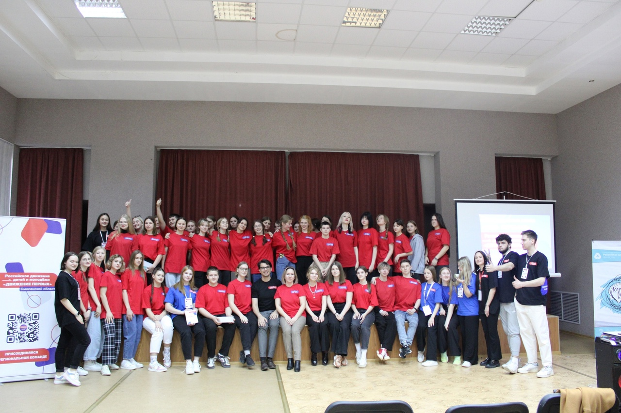

**Театр «Лира»**

Театр – это волшебный мир искусства, где нужны самые разные способности. И поэтому, можно не только развивать эти способности, но и с детского возраста прививать любовь к театральному искусству. Литературно-театральный клуб «Лира» был задуман как творческий союз педагогов и учащихся школы. Клуб начал свою деятельность в декабре 2011 года. В клубе три направления: журналистское (газета «Школа № 40»); театральное (театр «Лира»); литературное, где свои таланты в прозе и поэзии раскрывают все желающие: и дети, и взрослые. А сейчас, в связи преобразованием нашего учреждения в образовательный Центр, разрабатывается проект «Актерское мастерство для маленьких», который позволит включить в театральную деятельность дошколят.

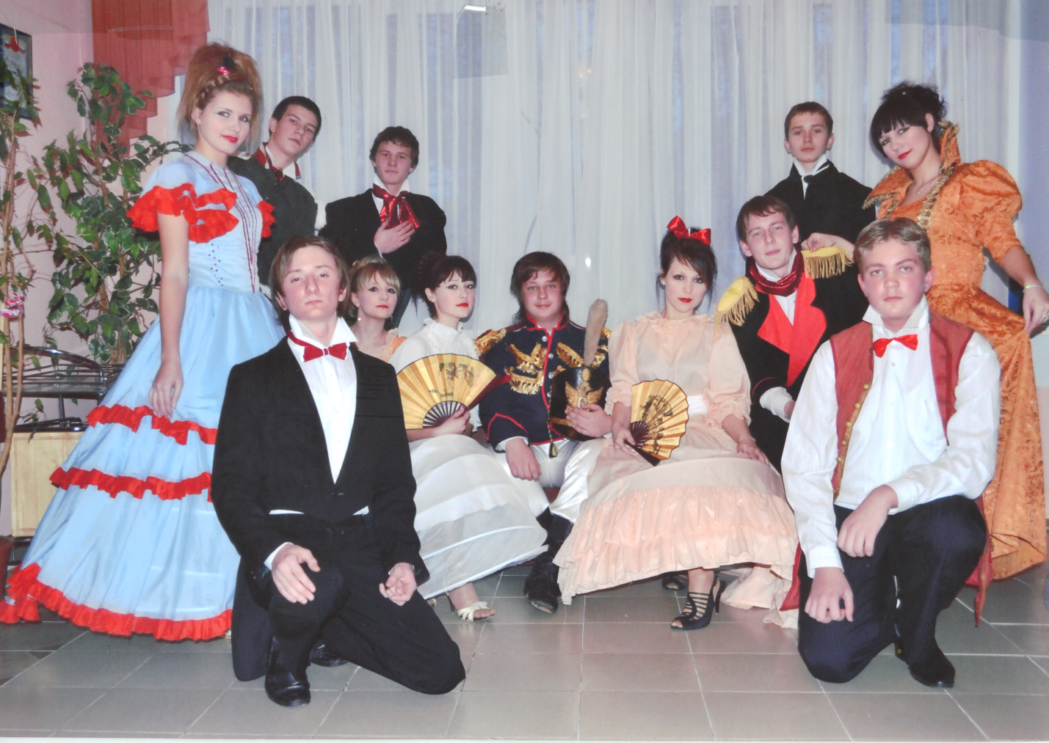

Стремление к актёрству, к игре присуще всем детям. Потребность личности в игровом поведении, способность «входить» в игровой режим обусловлены особым видением мира и связаны с силой творчески-преобразующей деятельности. Поэтому умение играть, исполнять роль – это показатель культуры, как личности, так и общества в целом.

Дополнительные занятия в атмосфере творчества, тесного общения с театральным искусством способствуют развитию не только творческих способностей, но формируют и развивают коммуникативную культуру личности каждого участника, его игровую культуру, формируют его систему ценностей в человеческом общении. Работа в группе укрепляет «чувство локтя», ребенок осознает свою значимость в общем деле, свою индивидуальность в исполняемой роли, воспитывает в себе чувство ответственности в выполнении каких-либо поручений, обязанностей.

**Музейный уголок «Дорогами судеб»**

Музейный уголок «Дорогами судеб» в *МБОУ «ЦО № 1 «Академия детства»* города Смоленска был зарегистрирован в 2002 году. Инициаторами его создания стали жители микрорайона, а также коллектив учителей. В экспозиции музея представлены боеприпасы времён Великой Отечественной войны, письма, награды ветеранов, а также их личные вещи.

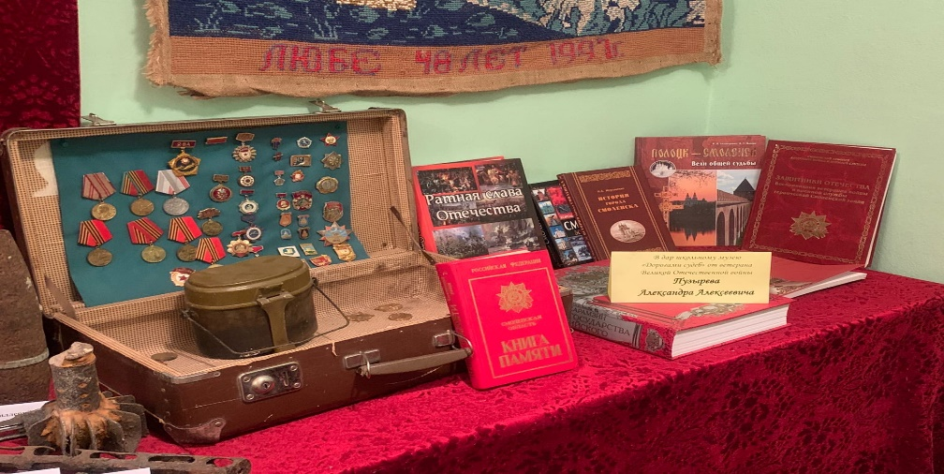

Экспонаты музея пополняются силами обучающихся, их родителей, жителей микрорайона.

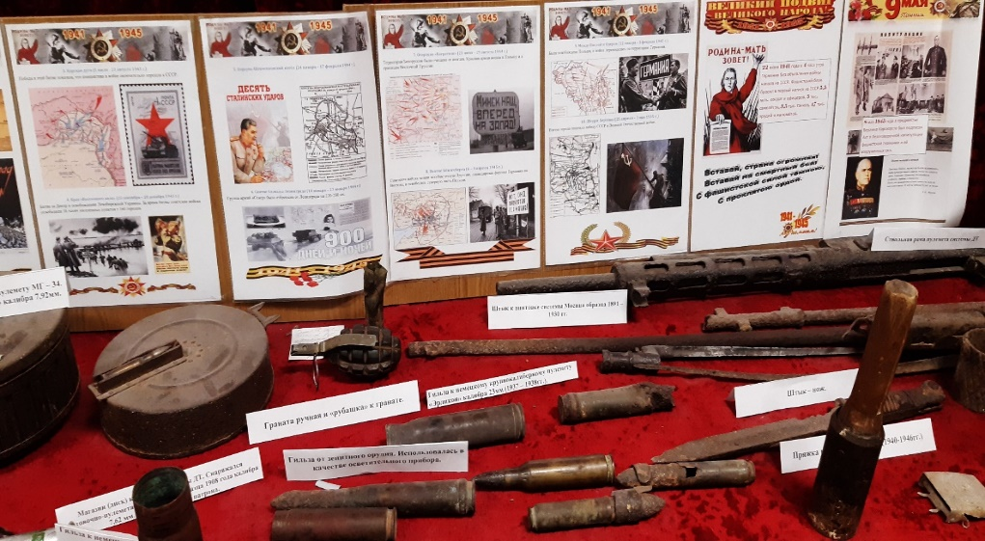

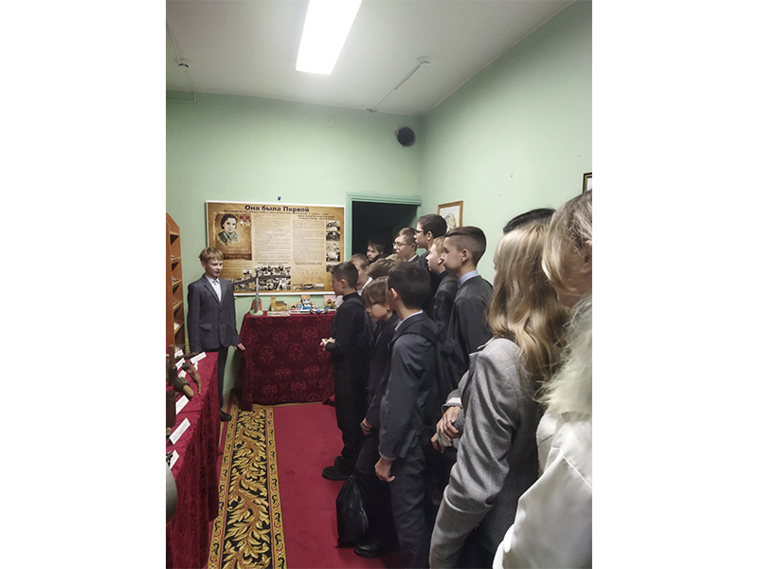

В музейном уголке проходят экскурсии, которые готовят и проводят сами ребята. Эти экскурсии приурочены к памятным событиям нашей великой истории.

**Детский технопарк «Кванториум»**

В 2021 году в рамках федерального проекта «Современная школа» национального проекта «Образование» при поддержке Министерства просвещения Российской Федерации на базе муниципального бюджетного общеобразовательного учреждения «Средняя школа № 40» города Смоленска создан первый в городе Смоленске детский технопарк «Кванториум».  
Кванториум – это среда, которая позволять детям постигать научно-исследовательскую и инженерно-техническую деятельность в ускоренном темпе. Основная задача технопарков — развитие творческого потенциала детей, воспитание будущих высококлассных специалистов в стратегически важных областях российской науки и техники. Обучаться в смоленском «Кванториуме» могут не только жители Королевки, где расположен наш Центр, но и ребята всего города и Смоленского района. На базе технопарка «Кванториум» осуществляется:

−    преподавание учебных предметов из предметных областей «Естественно-научные предметы», «Естественные науки», «Математика и информатика», «Технология»;  
−    проведение курсов по выбору обучающихся на уровнях основного общего и среднего общего образования;

−    внеурочная деятельность для поддержки изучения предметов естественно-научной и технологической направленностей;

−    дополнительное образование детей по программам естественно-научной и технической направленностей;

−    проведение внеклассных мероприятий для обучающихся, в том числе конкурсов, интеллектуальных и творческих состязаний, олимпиад;

−    организация образовательных мероприятий для детей и педагогов из других образовательных организаций, а также поддержка и взаимодействие с другими общеобразовательными организациями.

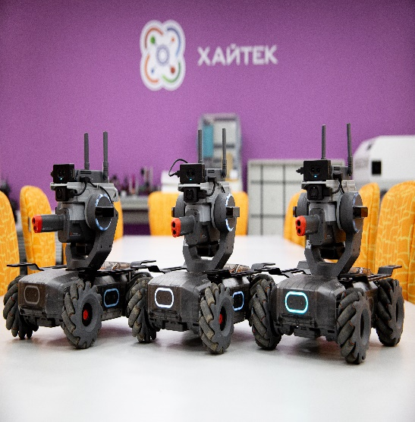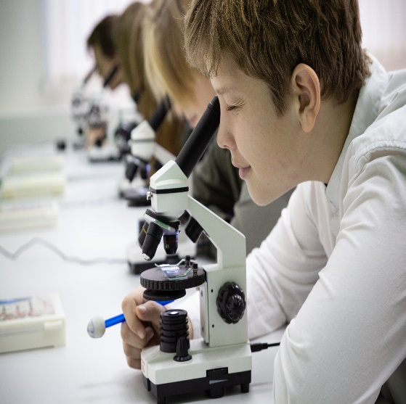

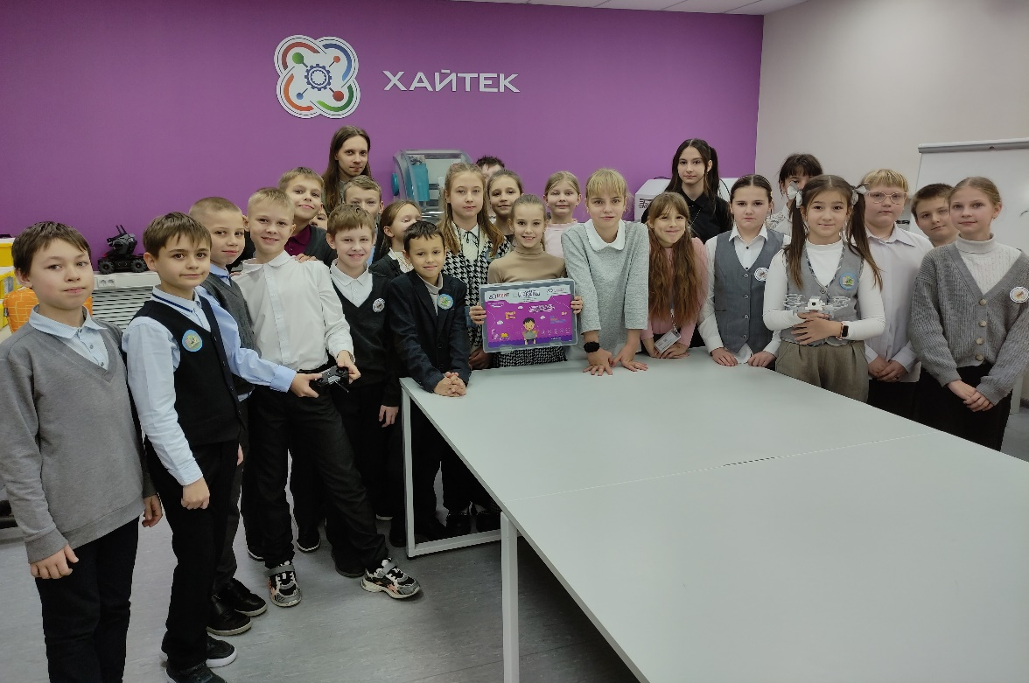

**Спортивные достижения учащихся школы**

В нашем образовательном Центре уделяется большое внимание физическому воспитанию детей, подростков, юношей и девушек. Многие из них занимаются в таких спортивных секциях при школе, как баскетбол, волейбол, футбол, легкая атлетика. Спортивные достижения наших спортсменов-предмет национальной гордости жителей нашей страны. Поддержка болельщиков, это та движущая сила, которая помогает нашим ребятам достигать высоких успехов.

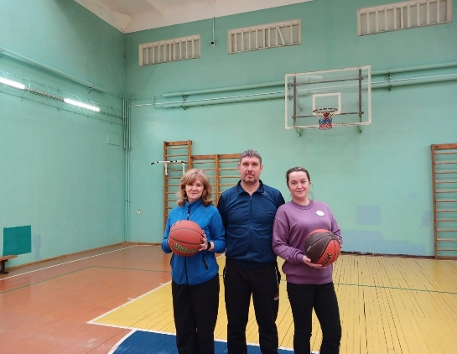

**Спортивные достижения – наша особая гордость.**

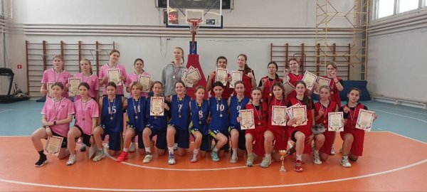

В Центре функционируют спортивные секции, которые создаются для обучающихся, желающих заниматься определённым видом спорта, в том числе для дошкольников. Это необходимо для приобщения ребят с раннего возраста к систематическим занятиям спортом; содействия их спортивному совершенствованию в избранном виде спорта; подготовки их к участию во внешкольных соревнованиях.

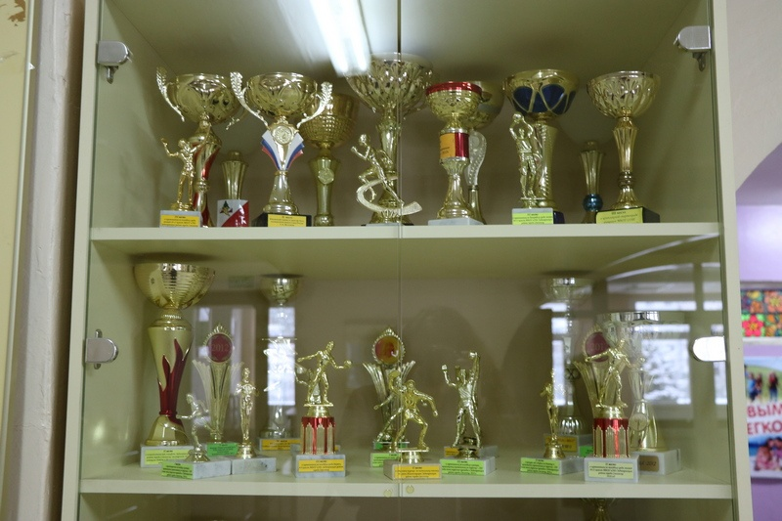

На территории Центра есть стадион, который доступен для всех желающих. Он оборудован футбольным полем и беговыми дорожками, построены баскетбольная и волейбольная площадки и установлен сектор для прыжков в длину. Имеется необходимое спортивное оборудование.

Мы гордимся нашим образовательным учреждением и будем стараться приумножать его заслуги.